**Установка и руководство пользователя**

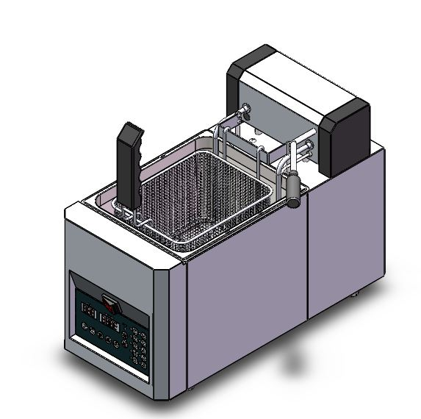

**Модель：**

**NTT8E**

Производитель рекомендует использовать сертифицированных техников. Пожалуйста, прочитайте все разделы этого руководства перед использованием этой печи и сохраните для дальнейшего использования.

# Знакомство

* 1. **Основные функции**

## Эта фритюрница в основном используется для жарки во фритюре. Он оснащен съемным масляным баком, который легко чистится, и программируемой компьютерной платой, которая может предварительно сохранить 9 кулинарных меню и 1 временное меню многоступенчатого приготовления. Также он имеет функцию автоматического подъема. Нагревательная трубка может быть перевернута для очистки, с помощью переключателя против наклона и переключателя защиты от высоких температур, обеспечивая безопасную и удобную работу. Компактный размер подходит практически для любой компактной кухни и магазина, светлой столовой.

* 1. **Функции**

## · Конструкция из нержавеющей стали · Масляный бак съемный, легко чистится · Автоматический подъем, управление одной кнопкой, автоматическое завершение жарки пищи · Программируемая компьютерная доска, 3 этапа приготовления, 9 предварительно сохраненных меню +1 временное меню · Контроль перегрузки и супер-перегрузки · Диапазон регулирования температуры: 76 ~ 391 ° F (25 ~ 200 °C) · Нагревательную трубку можно перевернуть для очистки · Переключатель защиты от высоких температур и переключатель защиты от наклона · Звуковое напоминание после приготовления · Стандарт оснащен 1 корзиной для жарки/баком · Стандартный 5-литровый масляный поддон / бак

the proper installation, operation, and maintenance procedures.

## 1.6 Спецификация

|  |  |
| --- | --- |
| Название | Настольная Авто фритюрница |
| Модель | NTT8E |
| Вид | 图片1 |
| Размеры W×D×H (мм) | 575×265×422 |
| Размер упаковки W×D×H (мм) | 645×345×555 |
| Варочная зона W×D×H (мм) | 240×190×140 |
| Объем масла (л) | 5 |
| Вольт | 220V-240V |
| Хранение меню | 9+1 (временно) |
| Макс. Пищевая нагрузка (кг) | 0.75 |
| Шнур питания | YZW-3×1.5mm2 |

# 2. Установка

|  |  |  |  |
| --- | --- | --- | --- |
| Moдель | Напряжение（V） | Частота (Hz) | Ток (kW) |
| NTT8E | 220 | 50/60 | 3.2 |
| 240 | 60 | 3.2 |

**2.6 Установка блока питания**

1. Спецификация шнура питания: 3 шнура питания / 1,5 〖мм〗^2 выше

2. Номинальный ток автоматического выключателя (европейский стандарт класса С) составляет 40А на фазу

3. Герметичный протектор Настоятельно рекомендуется установить защитный орган от утечки, а ток разъединения защиты от утечки должен быть не менее 30 мА. 4. Подключение шнура питания Подключение трехфазного пятипроводного источника питания показано ниже. Используйте кабель питания для подключения устройства сначала к автоматическому выключателю, а затем к источнику питания.

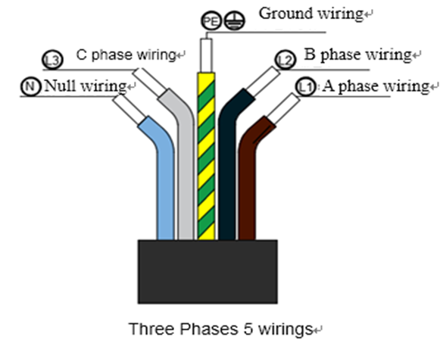

**Warning！**

Не кладите целый блок укорочения на трубу отопления, его необходимо распределить в дно фритюрницы и между зазорами нагревательной трубки. Не используйте оборудование с пустой фритюрницей. Перед подачей питания на нагревательную трубу заполните масло или воду или укорочите на линии между самым низким и самым высоким уровнем масла в резервуаре. Невыполнение этого требования нанесет непоправимый ущерб тепловой трубке и может вызвать пожар.

**3.1 Основные инструкции по эксплуатации**

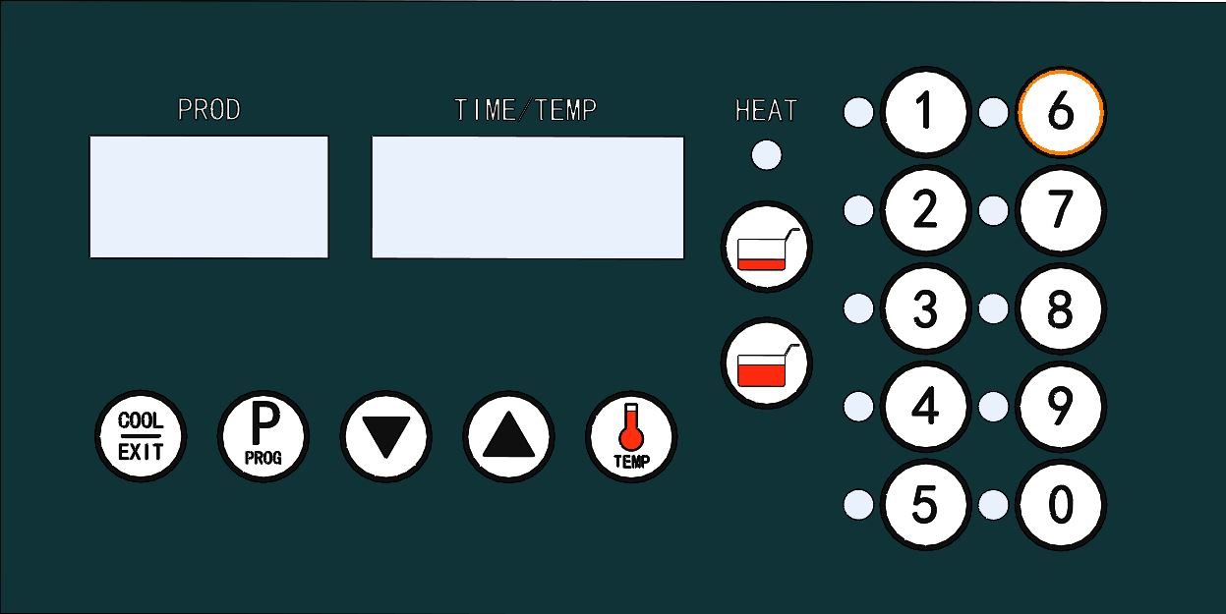

**3.2 Инструкция по эксплуатации:**

Машина с заранее заданными параметрами, может достичь более гуманизированной автоматической работы по приготовлению пищи, как правило, мы можем сначала установить каждое меню для каждого продукта со значением температуры и времени, в более позднем процессе приготовления нужно только разместить еду, нажать клавишу может завершить нашу работу по приготовлению пищи. Предположим, что машина работает в соответствии со значением температуры по умолчанию и значением времени нашего завода. Фактическая рабочая температура и время должны быть установлены в соответствии с типом пищи и выполнить следующие 5 шагов: 1. Включите питание машины, и машина перейдет в состояние ожидания; 2. Готовьте растительное масло и пищу; 3. Поместите продуктовую корзину на подъемную планку резервуара; 4. Подключите штекер питания, нажмите соответствующую кнопку меню, и машина начнет нагреваться.